Brukerutvalg Innherred 19.02.25
Tilstede: Lene K. Gustavsen, Ragnar Valstad, Inger Lise Utler Hemb, Jan Erik Løkke, Mari Ansnes Eriksen, Heidi Rygg
Forfall: Anders Almenning, Thomas Svendgård
Sak 1: Presentasjon av Nav Inn-Trøndelag v/Mari
Egen presentasjon vedlagt e-post
- Samme utvikling på utfordringsbilde sees også på Verdal og Levanger
- Steinkjer utpeker seg negativt på barnefattigdom. Hva skjer på det forebyggende området og hvor inkluderende greier man å være?
- Gode felles refleksjoner.

Sak 2: Nødhjelp
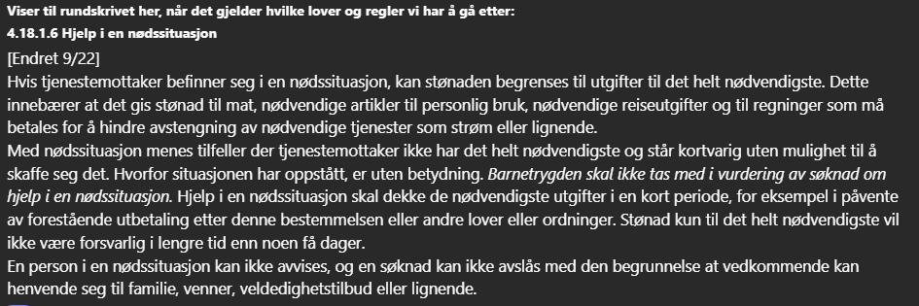

- Veldig viktig med god kartlegging, kommunikasjon og veiledning av den enkelte for å kunne vurdere den enkelte søknad.
- Hva av midler har den enkelte til rådighet?
- Råd og veiledning § 17, eks. rundt disponering, budsjett, inntekt og utgifter som ikke samsvarer
- Jo tidligere vi får snakket med barn og unge, også voksne, om privatøkonomi jo lettere kan vi få endret ting.
- Kompetansesenteret og veileder er mye ute og underviser i økonomi
- Frivillig og tvungen disponering benyttes
Sak 3: Spørsmål fra LO medlem
Sak meldt fra Steinkjer LO
Jeg skulle melde meg arbeidsledig for en tid tilbake, og oppdaget da noe litt spesielt. Man kan ikke søke dagpenger, tidligere enn to uker før kontrakt går ut, selv om man ofte vet tidligere at man blir arbeidsledig.
Samtidig er behandlingstid på søknaden 5 uker pluss/minus. Dvs tre uker uten lønn. (selv om den blir etterbetalt ER man fort i en kjedelig situasjon de tre ukene.) Selv ble jeg anbefalt å søke sosialhjelp i disse tre ukene ved behov.
Mitt spørsmål blir da: Hvorfor kan ikke behandlingstid, og søketid, harmonere bedre? Vet at det er presset på ressurser i NAV, så er det da fornuftig at man skal binde opp folk som må behandle sosialhjelpsøknader i påvente av dagpenger?
- Saksbehandlingstid og frister ligger utenfor Nav kontorets myndighet – ligger hos NAY
- Vi vet at det kan blir ventetid på statlige ytelser og derfor blir man i enkelte tilfeller bedt om å søke sosialhjelp for å ha til livsopphold. Veldig viktig at veileder opplyser om hva den enkelte har rett på, men samtidig være klar på hva som skjer videre og hvordan dette vil påvirke økonomien til den enkelt.
Saker til neste møte:
- Hvorfor tar det så lang tid for å få svar på søknad om høreapparat (4-6 mnd.)? Etterspørre hos lokal Hjelpemiddelsentral til neste møte (Heidi)
- Reiseregning gjennomgang
- Konstitueringstid

Referent: Heidi Rygg

